**联机调试指导**

**2020-08-04**

**更新更简单的调试方式，直接通过串口输入NMEA格式的GPS数据即可方便的进行调试。**

此文档主要介绍了如何在PC上使用相关的工具对AAT进行调试，通过相关的模拟工具，可以模拟AAT工作时的情况。所以，在正式使用前，最好先在PC上调试正常。

**所需软件**：

1. iAts_Server

使用.net framework框架编写的windows平台窗体程序，可以在此项目的Github仓库中下载到：<https://github.com/akari-tun/iAts_pro/blob/master/tools/iAts.Server.zip>

如果是win10以下的系统，需要安装 .Net Framework 4.6：

<https://dotnet.microsoft.com/download/dotnet-framework/net462>

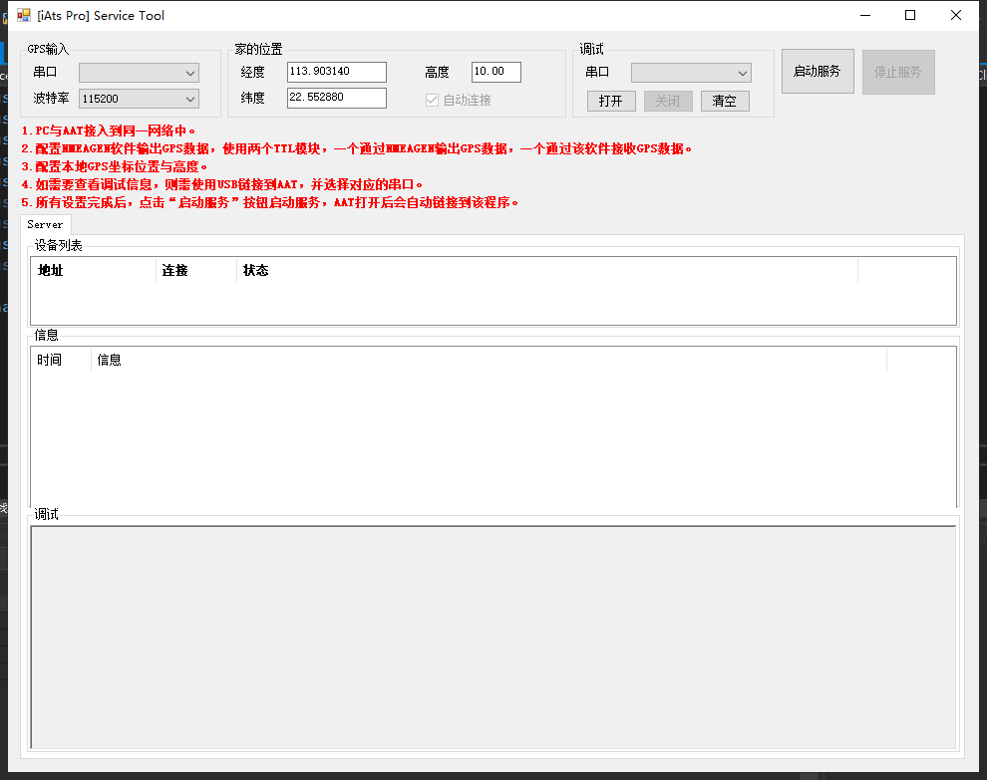

1. NMEAGEN

GPS数据模拟软件，可以输出NMEA协议的GPS数据，压缩包中已经提供了该程序。

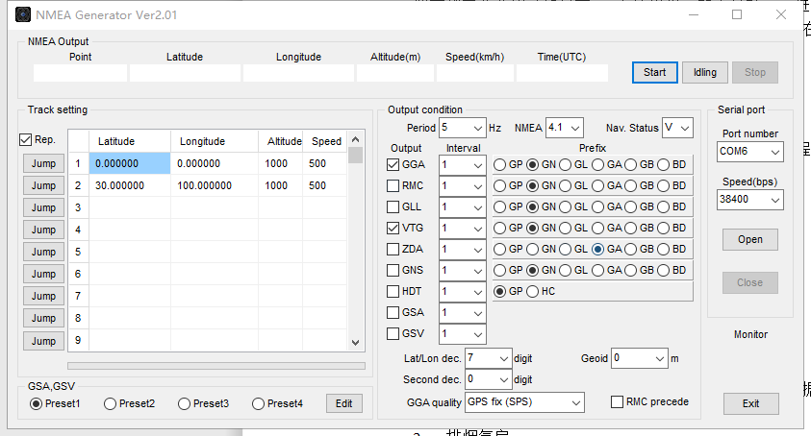

**所需工具：**

1. 两个USB转串口TTL模块（推荐CP2102模块）

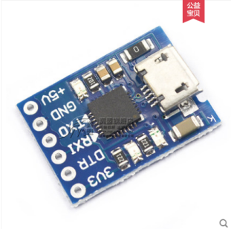

**准备工作**：

AAT连接好WIFI（WIFI的连接方法请参考使用说明），并确保所连接的WIFI与PC在同一网络中，最好PC与AAT连接到同一个路由器而不是连接到路由器接出来的AP，有些AP模式不会转发UDP广播报文，会导致AAT与调试工具无法正常连接。

将USB转TTL模块与PC进行连接，安装好驱动，并将两个TTL模块的TX与RX使用杜邦线交叉连接。

RX<-----TX

TX----->RX

因为都连接到同一PC，已经共地了，所以GND就不用接了。

**软件设置**：

1. NMEAGEN软件设置

打开NMEAGEN软件，左侧是需要模拟的GPS坐标，可以输入N个坐标，最好是输入一个绕圈的坐标，再有一个走过中心点的坐标，这样方便模拟AAT在各个不同方位指向的角度是否正确。

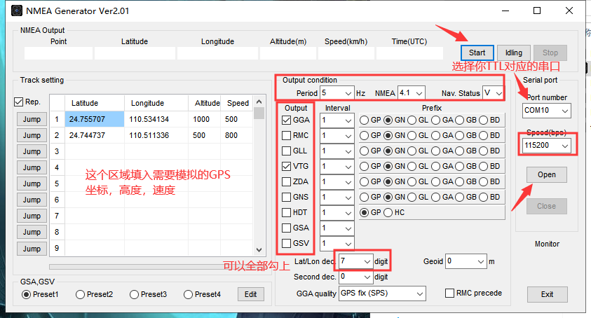

1. 调试工具设置

GPS输入：这里填入两个TTL中的其中一个（不是NMEAGEN软件中的那个），用于接收NMEAGEN软件输入的GPS数据，注意波特率需要一致。

家的位置：这里输入AAT的坐标位置与高度，工具会将坐标位置发送给AAT，AAT会以此为家的位置来进行跟踪。

调试：用于监控调试数据，使用MicroUsb插入AAT板上的USB接口，注意需要选择正确的串口，AAT中的串口调试信息会通过这个串口进行输出。

设备列表：这个列表框中会显示成功连接上的AAT信息，右键点击会弹出菜单，可以对AAT进行参数设置。

信息：这个区域会显示AAT与调试程序之间的交互数据。

调试：输出AAT的调试信息。

**请参考下面的图片进行设置**

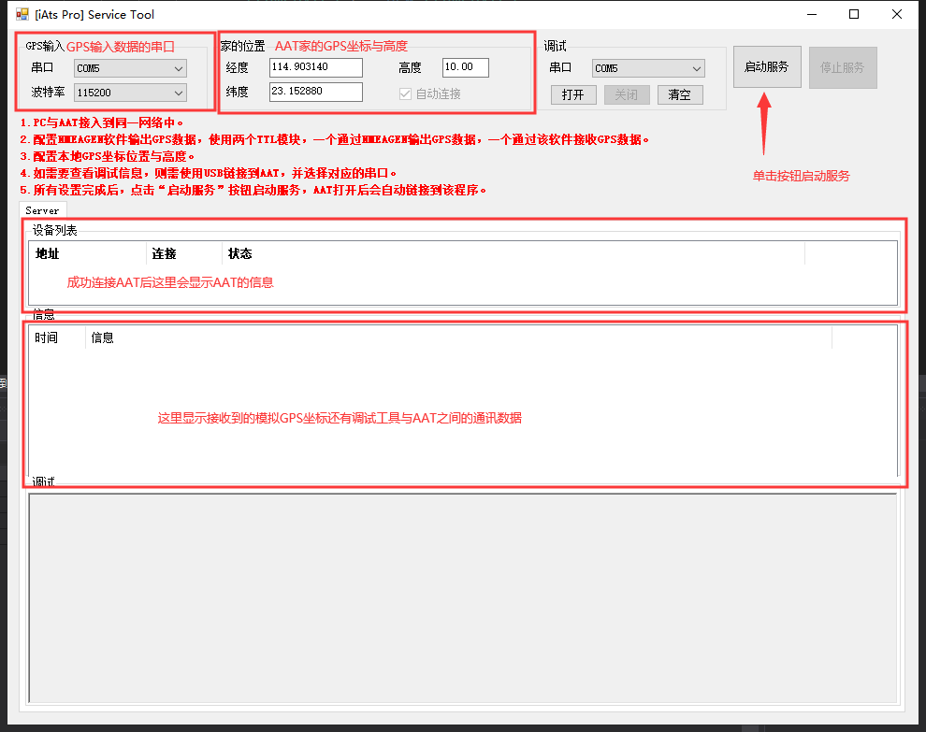

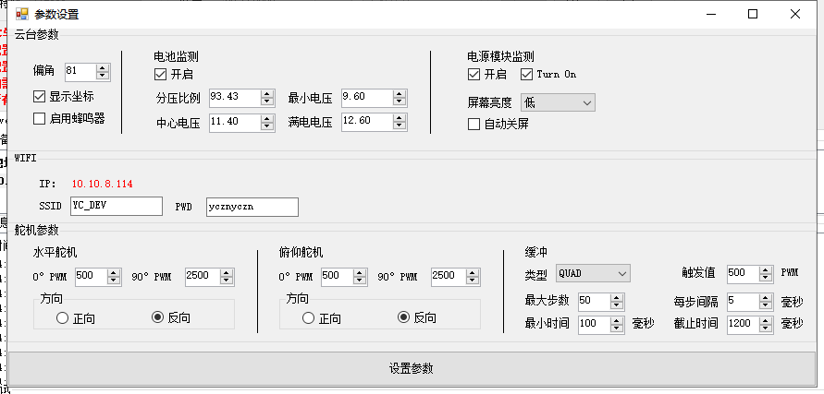

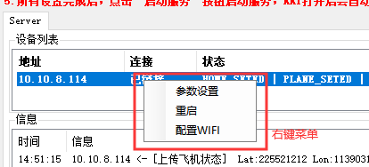

**AAT设置与连接**：

AAT上电，联机调试需要AAT连接WIFI，请在设置中打开 WIFI->Enable：On，

成功连接WIFI后，AAT会使用UDP协议向网络中发送心跳广播，心跳中会包含AAT的 连接地址与端口信息，调试工具接收并成功解析到心跳广播后，会向AAT发送相应的 心跳应答信息，如此，AAT与调试工具可实现自动连接。

AAT成功连接后，如果没有设置HOME位置，会向调试工具请求HOME位置，调试工具会将所设置的HOME位置下发给AAT，AAT成功获取到HOME之后，蜂鸣器会短鸣一声，并在主界面左上角显示一个小房子的图标。

**AAT参数调整：**

在AAT主界面，双击中键进入手动模式，此时使用五向案件可以控制AAT的水平舵机与俯仰舵机，这样方便进行参数的调整。

1. 舵机方向调整

向右拨动五向按键，观察水平转动的方向是否正确，水平角度由小到大，正确的方向应该是顺时针旋转，如果转动方向不正确，需要在Servo->Pan->Direction这个参数调整，Forward是舵机正向，Reverse是舵机反向。

上下拨动五向按键，使俯仰处于0度位置，观察俯仰舵机的方向，屏幕面对自己，在水平方向0度时，俯仰方向需要指向前方，90度时，俯仰方向指向右方，180度时，俯仰方向指向自己，270度时，俯仰方向指向左方，如果反向不正确，在Servo->Pan->Direction这个参数调整正反。

1. 调整缓冲，使翻转更平稳

Servo->Ease 菜单下，有缓冲的调整，几种缓冲类型的效果，可以在这个地址看到：<http://www.gizma.com/easing/>

通过参数Servo->Ease->Type参数可以选择各个不同的效果，其他参数的说明如下。

Max Steps：缓冲步数，从舵机的运动开始，到结束，总共进行多少步的PWM输出。

Min PWM：使用缓冲效果的最小PWM，目标PWM - 当前PWM >这个值才会执行缓冲效果。

Step MS：每步缓冲的间隔，每输出一个PWM，需要等待舵机运动到位置后，再执行下一步，这个参数就是控制每输出一步之后，等待多长时间再输出下一步，单位是毫秒。

Max MS：缓冲的最长时间，如果Max Steps * Step MS > Max MS，那么缓冲每步的等待时间Step MS = Max MS / Max Steps。

Min MS：缓冲的最短时间，Max Steps * Step MS < Max MS，那么缓冲每步的等待时间Step MS = Min MS / Max Steps。

1. 电压校准

首先使用万用表量出电池的电压作为参考，使用五向按键选择到菜单：

Tracker->Monitor->Battery->V.Scale

左右拨动五向按键修改分压比例值，长按中键确认设置，设置之后观察Voltage显示的值，直到该值与测量出的电池电压一致，电压即校准完成。

主屏幕右上角的电池电量图标百分比是靠以下三个参数控制：

Max V.：电池满电的电压，如果是3S供电就是12.6，电压在这个值或高于这个值，电池显示满电。

Min V.：电池空电电压，电压小于这个值，电池显示空电。

Center V.：电压中位，因为不同的电池放电曲线不相同，所以设置此值，为电压的中位数，高于与低于此中位数的值分别进行计算。

1. 舵机中位调整

双击中键盘切换到手动模式，在手动模式下进行舵机中位的调整。

水平舵机中位调整：

使水平舵机处于0度的位置，观察支架是否与外壳平行，如果不平行，调整参数Servo->Pan->Min PWM，直到支架与外壳平行。

使水平舵机处于179度的位置，观察支架是否与外壳平行，如果不平行，调整参数Servo->Pan->Max PWM，直到支架与外壳平行。

注意，如果参数Direction设置的是Reverse，则0度与179度位置调整的参数需要互换。

俯仰舵机调整：

使俯仰舵机处于0度的位置，观察天线支架是否与舵机支架垂直，如果不垂直，调整参数Servo->Pan->Min PWM，直到垂直。

使俯仰舵机处于90度的位置，观察天线支架是否与舵机支架处于一条直线，如果不，调整参数Servo->Pan->Max PWM，直到处于一条直线。

注意，如果参数Direction设置的是Reverse，则0度与179度位置调整的参数需要互换。

**模拟测试：**

一切准备就绪，单击NMEAGEN软件的Start按钮启动模拟数据输出，所输出的GPS坐标数据会通过串口发送调试工具，调试工具解析后，会将相关的指令发送给AAT，AAT将会计算对应的角度并控制舵机指向对应的角度。

**更方便的调试方式：**

现在AAT已经可以支持通过串口直接输入GPS数据进行模拟测试，按照上面NMEAGEN软件设置好之后，将TTL模块的TX与GND分别插入AAT侧面的两个串口其中一个的RX与GND，之后进入设置界面:

Port->UART1（或2）

Enable：修改为On

Type：修改为Input

Protocol：修改为NMEA

Baudrate：修改为与软件设置的一致

如果一切配置正确，那么这时候在AAT的主界面上应该能看到有坐标显示，此时需要先设置家的位置：

Tracker->Home->Set Home->Confirm

确认后，会将当前的坐标记为家的位置，设置完成后，如果坐标数据都正确，那么这时候AAT应该已经开始跟踪。